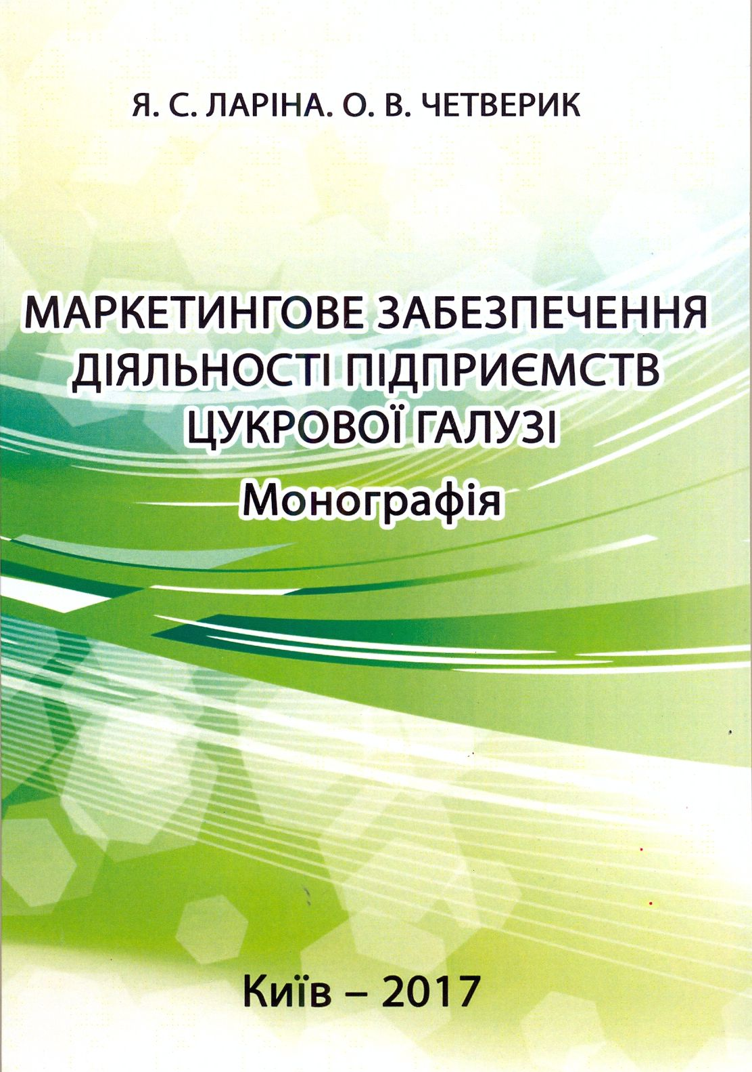

УДК 658.8:664.1

Ларіна Я. С., Четверик О. В.
Л 25 Маркетингове забезпечення діяльності підприємств цукрової галузі: Монографія / Я. С. Ларіна, О. В. Четверик. – Київ: ЦП «Компринт», 2017. – 262 с.

Монографія спрямована на дослідження теоретичних, методичних та практичних аспектів маркетингової діяльності підприємств цукрової галузі. Розглянуто теоретико-методологічні засади функціонування маркетингу на підприємствах цукрової галузі. Проаналізовано сучасний стан функціонування підприємств цукрової галузі на ринках основної та побічної продукції. Охарактеризовано маркетингову діяльність підприємств цукрової галузі та ідентифіковано чинники їх маркетингового середовища. Обґрунтовано стратегічні напрями розвитку підприємств цукрової галузі. Розроблено комплекси маркетингових заходів для основної та побічної продукції підприємств цукрової галузі. Розроблено методичний підхід до прогнозування ціни на цукор з використанням економетричного моделювання.
Монографія призначена для науковців, викладачів, аспірантів та студентів.

